Оставайся здоровым и ты обязательно добьешься всего, о чем мечтаешь!
Как передается ВИЧ и что это такое?
ВИЧ (вирус иммунодефицита человека)-это вирус, который при попадании в организм человека использует клетки иммунной (защитной) системы организма для своей жизнедеятельности и постепенно убивает их. Размножаясь внутри организма, ВИЧ уничтожает способность человека бороться с инфекциями и болезнями.
ВИЧ относится к вирусам, которые живут только в клетках организма человека. Из-за своей структуры он не может приспособиться к жизни в таких организмах, как, например, животные и насекомые. ВИЧ не может находиться вне организма человека, вне его клеток.
За 20 лет изучения вируса было установлено, что ВИЧ может передаваться только через определённые жидкости организма человека: кровь, сперму, вагинальный секрет, материнское молоко. Вирус может находиться и в других жидкостях (моче, слюне, поте), но они не опасны для заражения, потому что концентрация ВИЧ в них очень низкая. Так, необходимое для заражения количество вируса содержится в капле крови, которая умещается на конце швейной иглы. Объём слюны, в котором содержится такое количество вируса, составляет 4 литра. Вирус в высокой концентрации находится в спинномозговой жидкости, но она не вытекает из организма, а потому не представляет опасности.
Что такое СПИД?
ВИЧ-инфекция относится к длительно текущим заболеваниям. В результате заражения ВИЧ организм теряет способность сопротивляться любым инфекциям и восстанавливать нарушения своих органов. Это состояние называется иммунодефицитом. Человек становится беззащитным перед обычными инфекциями, такими, как грипп или дизентерия, а также перед бактериями и вирусами, которые ранее могли вызвать заболевания, но иммунная система не позволяла им размножаться в большом количестве. СПИД (синдром приобретённого иммунодефицита)-последняя стадия ВИЧ-инфекции, которая проявляется как тяжёлое нарушение здоровья человека и длится от нескольких месяцев до двух-трёх лет.
ВИЧ НЕ ПЕРЕДАЕТСЯ:
• Через воду и пищу
• При пользовании общей посудой, полотенцем
• При рукопожатиях, объятиях, поцелуях
• При чихании, кашле, разговоре
• При укусах насекомых
• В бассейне, сауне, туалете• При пользовании общим постельным бельём

ВИЧ не попадёт в твой организм если ты:
♦ Не употребляешь наркотики
- Татуировки и пирсинг делаешь в специальном салоне стерильными инструментами
♦ Выбираешь не проникающий секс (поцелуи, объятия, ласки, массаж)
♦ Занимаешься проникающим сексом только тогда, когда у тебя есть презерватив, научись им правильно пользоваться (в упаковке всегда есть инструкция)
♦ Не употребляешь наркотики и алкоголь (под их воздействием люди часто теряют контроль над собой и легче вступают в незащищённый сексуальный контакт)
ПРЕЗЕРВАТИВ ЭТО -
• Надёжная защита от ВИЧ-инфекции
• Защита от нежелательной беременности
• Защита от всех заболеваний, передающихся при сексуальных контактах
• Забота о тебе и твоём сексуальном партнёре
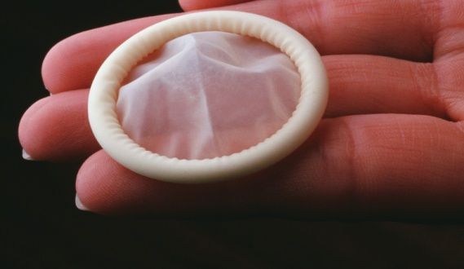

ВСЁ В ЭТОЙ ЖИЗНИ МОЖЕТ БЫТЬ ТВОИМ: ОБРАЗОВАНИЕ, УСПЕШНАЯ КАРЬЕРА, ЛЮБОВЬ. НО ВИЧ МОЖЕТ НАРУШИТЬ ТВОИ ПЛАНЫ. УЗНАЙ ВСЁ О ВИЧ И СОХРАНИ ЧЕЛОВЕЧЕСКОЕ ОТНОШЕНИЕ К ЛЮДЯМ, КОТОРЫХ ВИЧ-ИНФЕКЦИЯ ЗАТРОНУЛА ЛИЧНО.
ВСЕ В ЭТОЙ ЖИЗНИ МОЖЕТ БЫТЬ ТВОИМ – ОБРАЗОВАНИЕ, УСПЕЩНАЯ КАРЬЕРА, ЛЮБОВЬ, НО ВИЧ МОЖЕТ НАРУШИТЬ ТВОИ ПЛАНЫ. УЗНАЙ ВСЕ О ВИЧ И СОХРАНИ ЧЕЛОВЕЧЕСКОЕ ОТНОШЕНИЕ К ЛЮДЯМ, КОТОРЫХ ВИЧ ИНФЕКЦИЯ УЖЕ КОСНУЛАСЬ.

